Практическая работа 7. Создание формул и схем средствами Microsoft Word

Цель
– закрепление навыков работы с текстом;
– формирование практических навыков по созданию формул и схем.

Теоретические сведения

Формулы в текстовом документе
Формула - объект, в котором математические символы располагаются по определённым правилам. В отличие от обычной строки текста, формула может содержать многоуровневые дроби, корни, индексы, знаки суммы и интеграла, матрицы и системы выражений.
Встроенный редактор Word открывается командой «Вставка → Формула» или сочетанием Alt+=. На вкладке работы с формулами доступны группы «Символы» и «Структуры». Сначала выбирают структуру, затем заполняют её поля. Внутрь одной структуры можно вставить другую: например, дробь под корнем или степень в числителе.
Нижний индекс обозначает номер или характеристику элемента; верхний индекс - степень или другую надстрочную запись. Пределы суммы и интеграла вводятся в специальные поля. В матрице элементы размещаются по строкам и столбцам.
Номер формулы помещают справа в круглых скобках, саму формулу - по центру. Номер относится ко всей формуле, даже если внутри неё есть матрица или несколько строк. Вычислять значения выражений в этой работе не требуется: проверяется точность набора и оформления.

Схемы в текстовом документе
Схема показывает объекты и связи между ними. Блоки создают с помощью фигур, пояснения размещают внутри блоков или в отдельных надписях. Стрелка показывает направление связи, а линия без стрелки - соединение элементов. Вид фигуры и направление каждой стрелки должны соответствовать образцу.
Выравнивание задаёт одинаковое положение объектов относительно друг друга, распределение - равные промежутки. Группировка объединяет фигуры, линии и надписи в один объект, который можно перемещать целиком. После группировки отдельные элементы остаются доступными для редактирования.

Методические рекомендации по созданию формул

Подготовка документа
1. Создайте документ и сохраните его как «Практическая_7_Фамилия.docx». Укажите в начале документа название работы, ФИО, группу и номер варианта. Колонтитулы оставьте пустыми.
2. Установите А4, книжную ориентацию; поля: верхнее и нижнее - 2,5 см, левое и правое - 2 см. Расстояния до колонтитулов - 1,5 см. Текст оформляйте Times New Roman, 12 пт, чёрным цветом. Название работы оформите стилем «Заголовок 1», предварительно задав ему эти же параметры и полужирное начертание.
3. Для формул не задавайте фиксированную высоту строки: высокие корни, матрицы и пределы должны отображаться полностью. Сохраняйте файл после каждого выполненного задания.

Набор математических выражений
4. Откройте образец своего варианта. Для каждой формулы создайте отдельный абзац. Нажмите Alt+= или «Вставка → Уравнение → Вставить новое уравнение». Все четыре формулы создавайте встроенным редактором Word.
5. Сначала вставьте основную структуру: дробь, корень, сумму, интеграл, матрицу или фигурную скобку. Затем заполните поля. Для перехода между ними щёлкайте мышью или используйте стрелки. Показатель корня вводите в поле степени корня, а не перед знаком радикала обычным текстом.
6. Индексы создавайте через «Индекс», греческие буквы выбирайте среди символов. Для матрицы выберите нужное число строк и столбцов; при необходимости добавьте строку или столбец через контекстное меню матрицы. Внешние скобки задайте через группу «Скобка».
7. Для формулы с двумя условиями вставьте левую фигурную скобку без правой и структуру с двумя строками. В каждой строке разместите выражение и соответствующее условие. Слово «если» вводите в режиме «Обычный текст» на вкладке работы с формулами.
8. Сверяйте выражение по частям: буквы, индексы, степени, скобки, пределы, знаки неравенств и область действия корня. Для дробей и матриц используйте профессиональный вид отображения. Математические символы Word может отображать специальным математическим шрифтом; основной текст документа остаётся Times New Roman, 12 пт.

Методические рекомендации по оформлению объектов

Формула по центру и номер справа
1. Ширина области текста при заданных полях равна 17 см. У абзаца с формулой установите нулевые отступы слева, справа и первой строки.
2. Откройте «Главная → Абзац → Табуляция». Задайте позицию 8,5 см с выравниванием по центру и позицию 17 см с выравниванием по правому краю. Для обеих позиций выберите отсутствие заполнителя. Нажимайте «Установить» после каждой позиции, затем «ОК».
3. Строка оформляется в порядке: Tab → формула → Tab → номер в скобках. Перед вторым Tab выйдите из области редактирования формулы клавишей со стрелкой вправо. Если отдельная формула занимает весь абзац, в её меню выберите размещение «В строке».
4. На занятии поставьте номера (1), (2), (3) и (4). Каждое выражение оформите в отдельном абзаце и выровняйте с помощью табуляции.

Создание и группировка схемы
5. Создайте схему после формул нужной части. Для переноса схемы на отдельную страницу используйте Ctrl+Enter. На вкладке «Вставка» выберите «Фигуры». При необходимости создайте полотно для соединителей. Формы блоков выбирайте по заданию.
6. Добавляйте текст через контекстную команду «Добавить текст». Для подписей без рамок используйте надписи или прямоугольники с параметрами «Нет заливки» и «Нет контура». Для обычных блоков задайте чёрный контур и отсутствие заливки; текст - чёрный, Times New Roman, 12 пт.
7. Одинаковые блоки удобнее копировать сочетаниями Ctrl+C и Ctrl+V, затем менять текст. Через «Формат фигуры → Выровнять» выровняйте блоки и распределите интервалы между ними. Подбирайте размер блока так, чтобы весь текст помещался внутри.
8. Вставьте линии и соединительные стрелки через «Вставка → Фигуры → Линии». Сохраняйте направления стрелок, развилки и обратные связи. По возможности присоединяйте концы соединителей к точкам на фигурах; проверьте связь после небольшого перемещения блока.
9. Добавьте название схемы под изображением как надпись без рамки. Выделите все элементы, включая подпись, с нажатой Ctrl и выберите «Формат фигуры → Группировать». Если команда недоступна, проверьте: выделено несколько объектов и ни один из них не находится в режиме обтекания «В тексте». До группировки используйте одинаковое обтекание, например «Перед текстом».
10. Для готовой группы установите обтекание «В тексте» и выровняйте абзац по центру. Если использовалось полотно, примените это обтекание к полотну. Ширина схемы не должна превышать 17 см. Проверьте, что при перемещении связи и подписи остаются на своих местах.

Задание 1. Набор и оформление формул
Наберите формулы своего варианта во встроенном редакторе Word. Каждую формулу разместите по центру отдельного абзаца, а её номер в круглых скобках - у правого края строки.
Сверьте с образцом символы, дроби, корни, индексы, пределы и матрицы. Вычислять значения выражений не требуется.

Задание 2. Построение учебной схемы
Постройте полную схему своего варианта. Воспроизведите блоки, надписи, линии и направления стрелок. Подпись из образца оформите отдельной надписью без контура.
Сгруппируйте фигуры, соединители и подпись. Разместите схему по центру страницы. Ширина схемы - до 17 см. Подберите размеры блоков так, чтобы все надписи помещались внутри.

Требования к итоговому результату
Сдайте один DOCX-файл. В нём должны быть сведения о студенте, четыре формулы и одна схема.

Вариант 1

Формулы
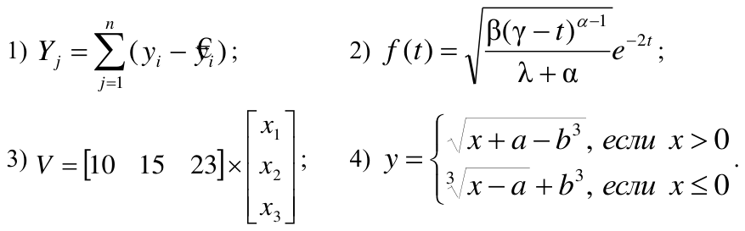

Схема
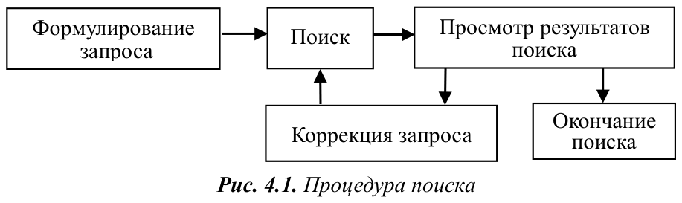

Вариант 2

Формулы
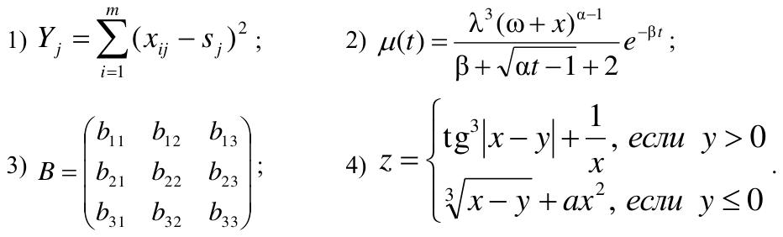

Схема
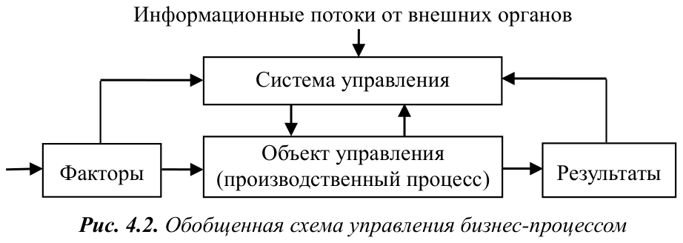

Вариант 3

Формулы
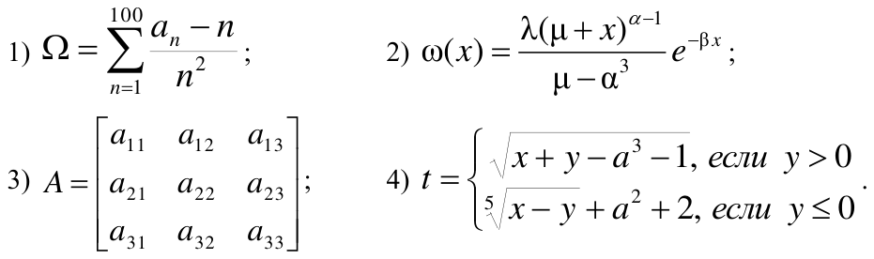

Схема
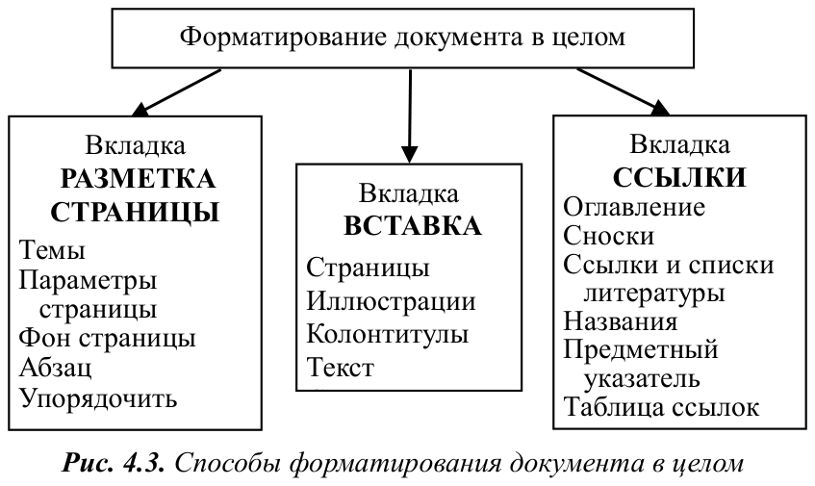

Вариант 4

Формулы
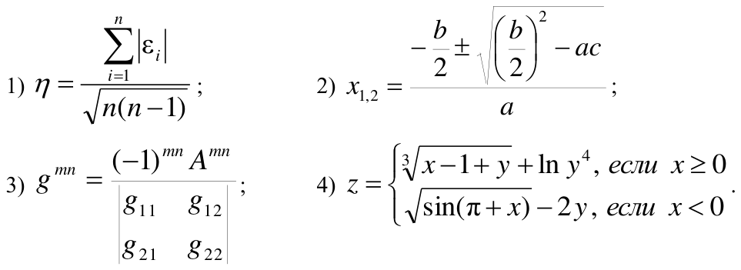

Схема
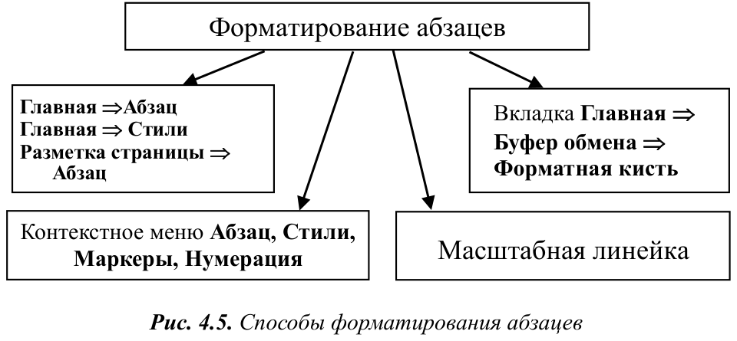

Вариант 5

Формулы
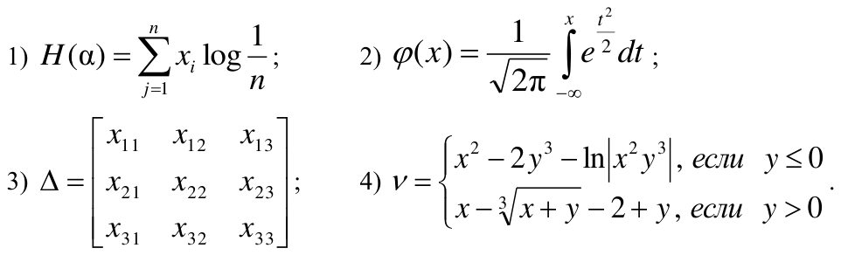

Схема
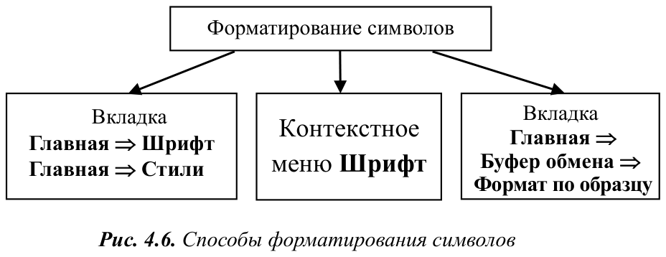

Вариант 6

Формулы
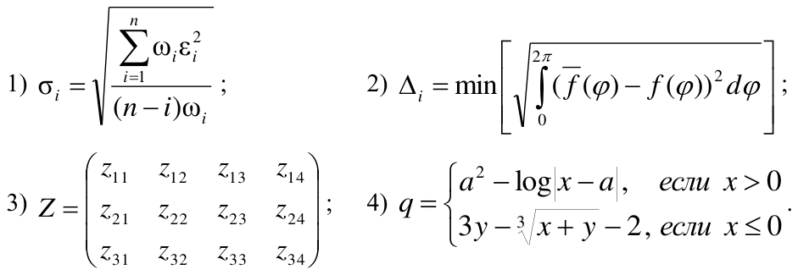

Схема
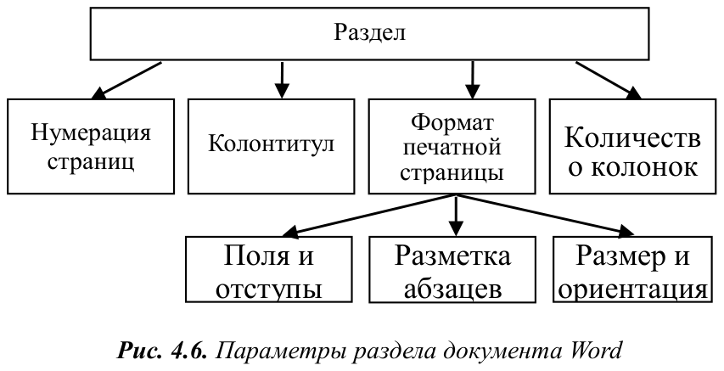
В правом верхнем блоке напишите «Количество колонок» без разрыва слова на отдельные части.

Вариант 7

Формулы
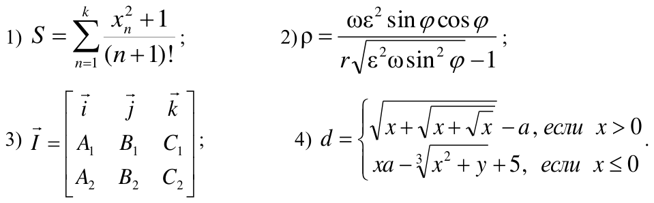

Схема
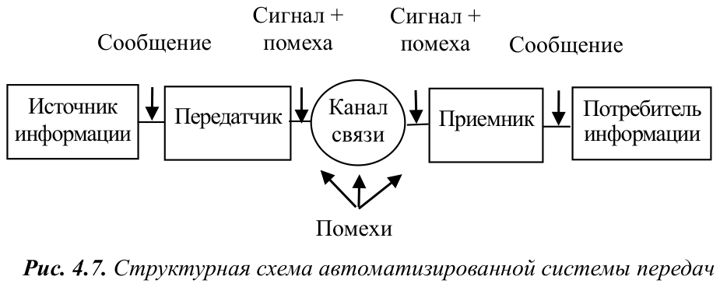

Вариант 8

Формулы
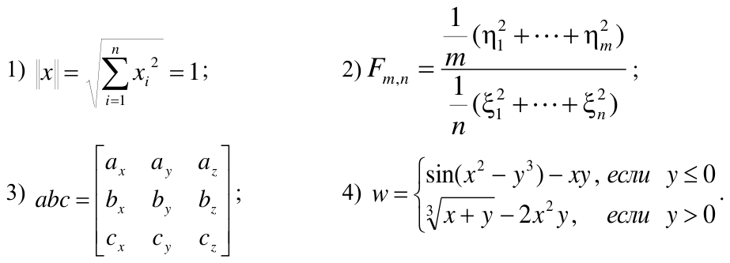

Схема
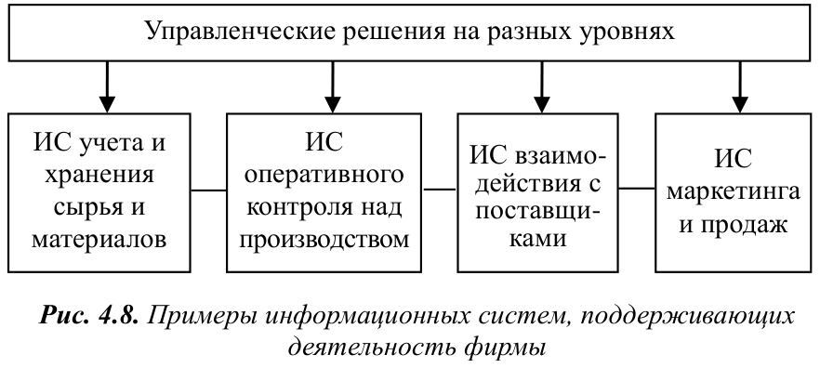

Вариант 9

Формулы
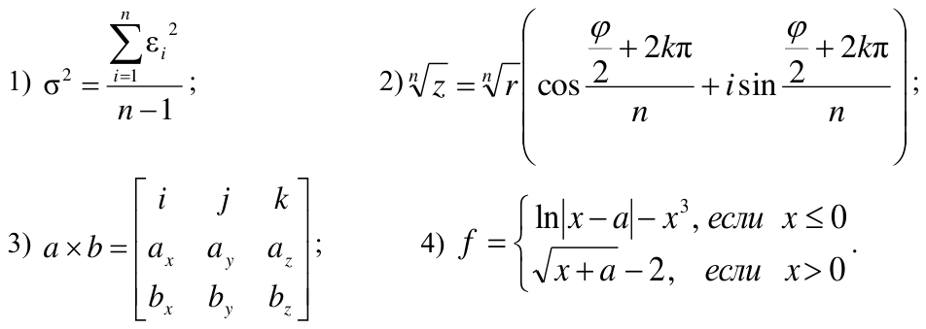

Схема
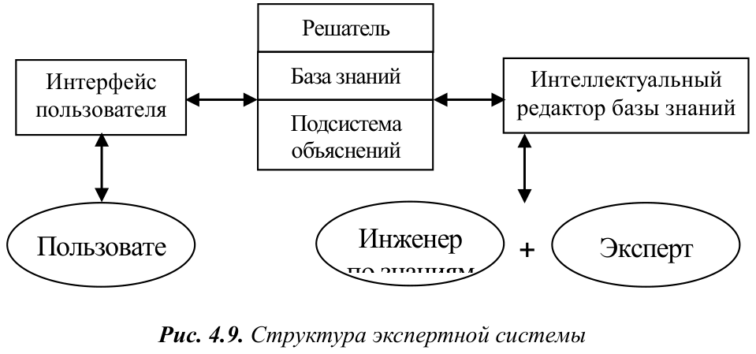
Полный текст нижних овалов: «Пользователь», «Инженер по знаниям», «Эксперт». Разместите надписи целиком внутри фигур; в исходном образце часть текста обрезана.

Вариант 10

Формулы
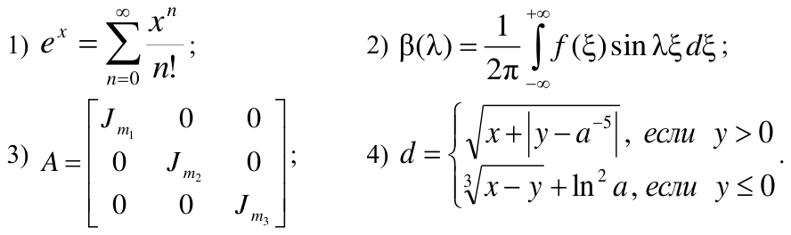

Схема
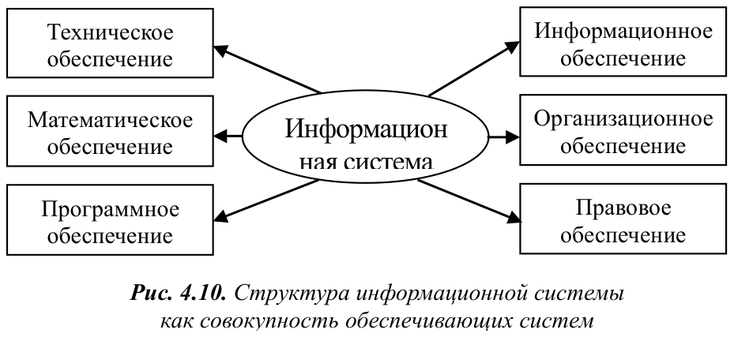

Вариант 11

Формулы
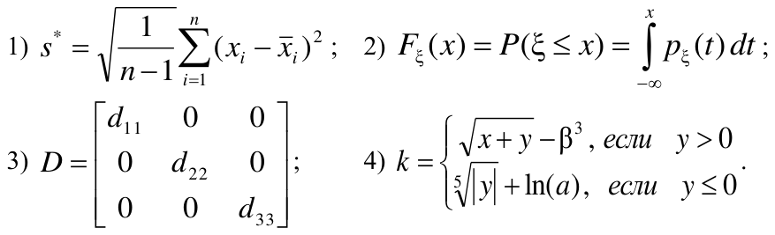

Схема
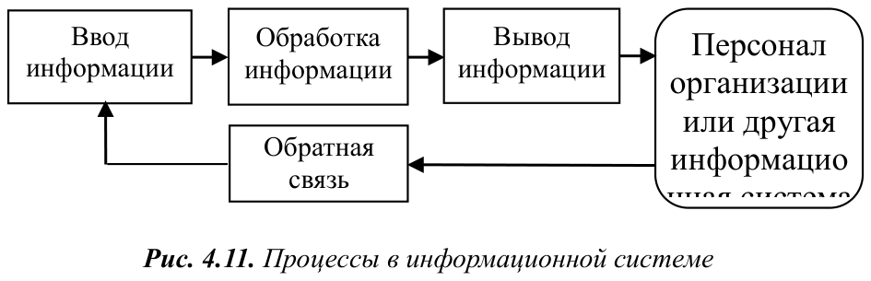
Полный текст правого блока: «Персонал организации или другая информационная система». Увеличьте высоту блока, чтобы надпись была видна полностью.

Вариант 12

Формулы
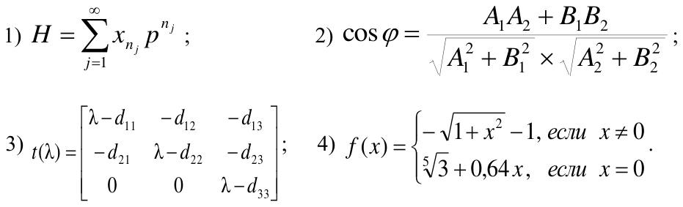

Схема


